2016-05-04
Pressmeddelande
Hyresgästföreningen
region Sydost

Rejäl ökning i Borgholm
Som hyresgäst är man låst vid sin elleverantör. I Borgholm finns det anledning att vara upprörd. Elnätsavgiften där har ökat med drygt 10 procent på ett år.

I Kalmar län sticker Borgholm kommun ut på ett negativt sätt. De har den klart högsta prisökningen från förra året med 10,1 procents ökning. Det är dock Hultsfred, Mönsterås, Högsby och Mörbylånga kommun som har dyrast elnätsavgift i länet.
– Det finns en prisreglering när det gäller detta, men det är tydligt att det krävs mer, säger Björn Johansson, ordförande i Hyresgästföreningen region Sydost.

På ett år har elnätsavgifterna i snitt ökat med 3,3 procent i Kalmar län, medan den allmänna prisutvecklingen i samhället varit nära noll.
– Det finns ju ingen konkurrens! Som hyresgäst tvingas du till den leverantör som finns på orten. Det skulle vara intressant att höra hur de styrande politikerna resonerar om detta, säger Björn Johansson.

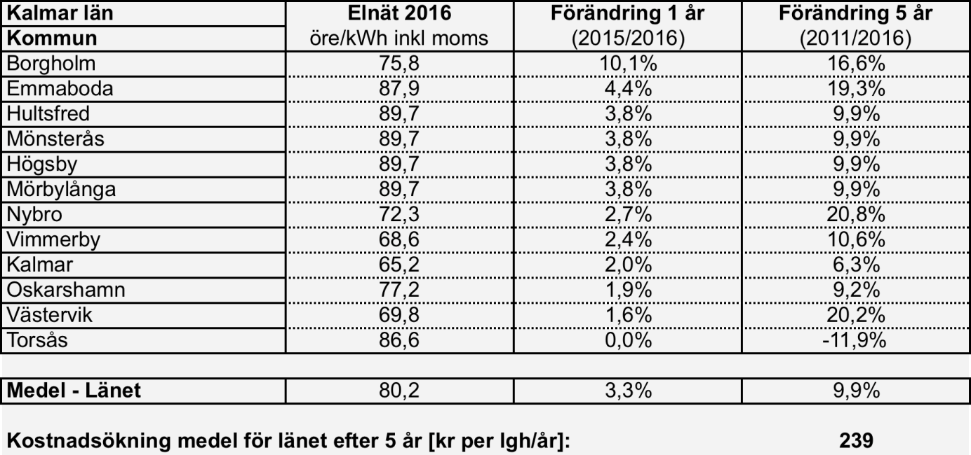

För mer information kontakta:
Björn Johansson, ordförande Hyresgästföreningen Sydost
Telefon: 0702753072

Fakta om undersökningen:
I Nils Holgerssongruppens undersökningar ”förflyttas” en bostadsfastighet genom landets samtliga 290 kommuner för att jämföra kostnader. Hela undersökningen finns på www.nilsholgersson.nu

